НАСЛЕЂИВАЊЕ

Изузетно важан механизам у објектно оријентисаном програмирању је наслеђивање. Све што је заједничко за неколико сродних класа се издвоји у једну класу: надкласу. Тиме се, прво, исти код појављује само једном, а не на више места, тј. у свакој од почетних класа. Почетне класе наслеђују надкласу, тако да имају све што је наведено у дефиницији надкласе, а у њима се дописује код који је специфичан за њих. Када се исти код пише само на једном месту, то није само да бисмо смањили количину кода, већ и да бисмо смањили простор за грешке. Када паралелно одржавамо на више места исти програмски код, кроз неко време ће сигурно доћи до пропуста да исту ствар ажурирамо, додамо или обишемо из свих копија истог кода, а то резултује грешком.

Погледајмо већ готову класу ButtonBase. Она је надкласа неколико класа чије смо објекте користили у апликацијама.

У онлајн документацији можете да се детаљније информаишете о овој класи. Види се списак класа које ова класа наслеђује, као и списак класа које су из ње наслеђене и које смо малопре набројали.

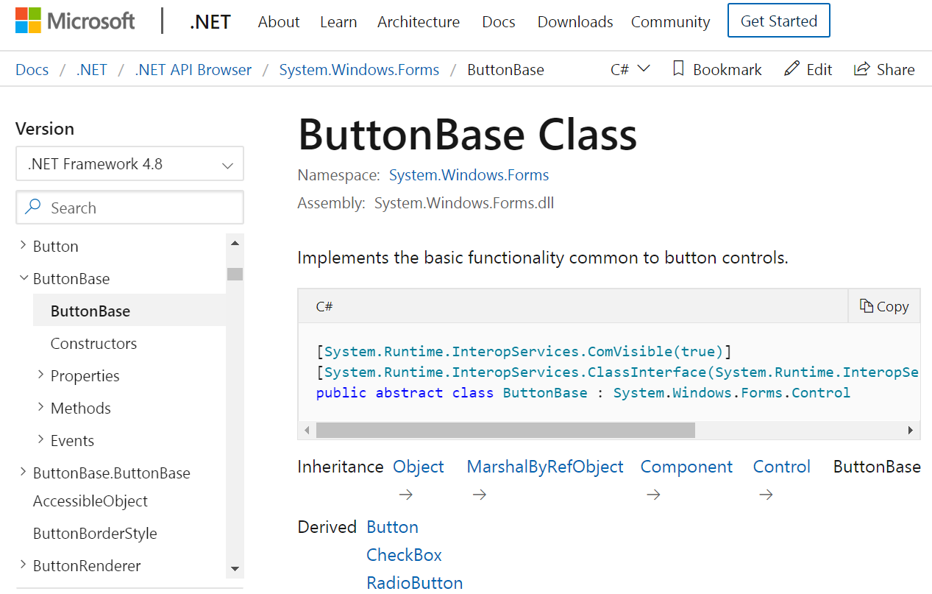

Заједничко за класе Button, CheckBox и RadioButton је да имају свој положај на апликацији, величину, текст који пише, а главни догађај који је за њих везан је клик на њих.

Као програмер, можете даље да изводите класе из постојећих класа код којих је то дозвољено. Следи кратко упутство на енглеском из званичне онлајн документације језика:

https://docs.microsoft.com/en-us/dotnet/framework/winforms/controls/how-to-inherit-from-existing-windows-forms-controls

ИЗВЕДЕНА КЛАСА: Из класе Button извести класу која представља црвено дугме и чији ће објекти моћи да се додају дизајну апликације.

У апликацију додајемо нови елемент. Кликнути десни тастер миша над називом пројекта у помоћном прозору Solution Explorer (уколико овај помоћни прозор није видљив, укључимо га тако што га пронађемо на падајућем менију View). Изабрати затим:
- Add
- New Item...
- изабрати Custom Control

Изменити подразумевани назив CustomControl1.cs у CrvenoDugme.cs (напомена: наставак .cs можда није видљив, па је онда потребно само CustomControl1 преименовати у CrvenoDugme).

Кликнути: click here to switch to code view

Додати да наша класа наслеђује (ознака :) класу Button и додати да се приликом исртавање подеси боја на црвену. Сачувати измене.

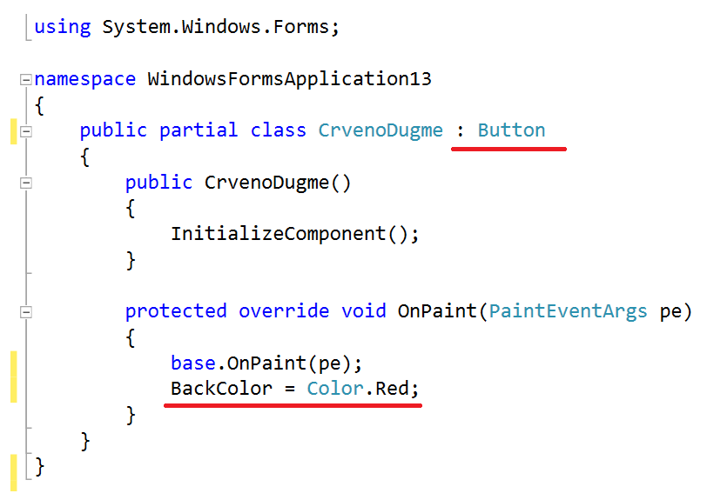

Детаљи о новој класи могу да се виде тако што се кликне десни тастер миша над називом нове класе у помоћном прозору Solution Explorer (уколико овај помоћни прозор није видљив, укључимо га тако што га пронађемо на падајућем менију View) и изабере:
- View Class Diagram
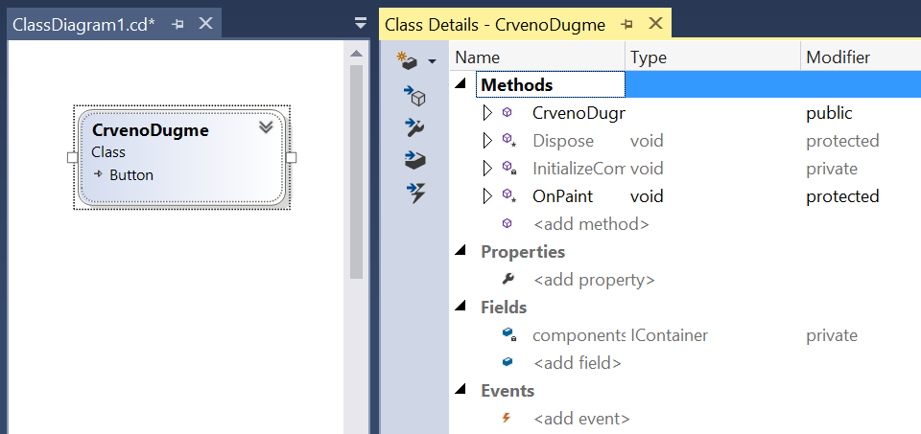

Након што се пројекат компајлира (Debug/Start Debugging), могуће је додавати објекте нове класе у дизајн апликације тако што се превуку из помоћног прозора Toolbox.

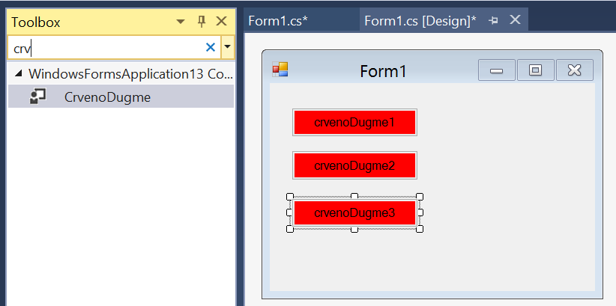

ЗАДАТАК: Пронаћи у онлајн документацији и анализирати још примера наслеђивања.

ИНТЕРФЕЈС: Написати дефиницију класу Proizvod тако да имплементира интерфејс IComparable тако да за поређење објеката класе може да се користи метода CompareTo.

Увод: У програмирању је јако важно да постоји неки ред. Уколико постоји потреба да се за различите класе извршава иста операција, на пример, да се објекти пореде по вредности, онда је добро да постоји јединствен начин на који ћемо то остварити. Погледајмо следећи пример у којем се списак презимена уређује растуће.

string[] s = { "Jovanovic", "Arsic", "Petrovic", "Maric", "Boskovic", "Jelic" };

for (int i = 0; i < s.Length; i++)
{
for (int j = i+1; j < s.Length; j++)
{
if (s[j].CompareTo(s[i]) < 0)
{
string t = s[i];
s[i] = s[j];
s[j] = t;
}
}
}

for (int i = 0; i < s.Length; i++)
{
listBox1.Items.Add(s[i]);
}

За поређење два текстуална податка се користи метода CompareTo. Ова метода враћа негативан број ако је први објекат мањи, позитиван број уколико је први објекат већи и нулу уколико су једнаки. Метода је дефинисана у оквиру интерфејса IComparable. Различите класе имплементирају овај интерфјес и на тај начин је уведен јединствен начин поређења вредности објеката. Чак и ако имамо два цела броја, можемо да их поредимо употребом ове методе.

int a = 10, b = 5;

if (a.CompareTo(b) > 0) Text = "Prvi je veci";
else if (a.CompareTo(b) < 0) Text = "Drugi je veci";
else Text = "Jednaki su";

Интерфејс садржи списак метода без њихових имплементација. Интерфејс описује понашања (функције, методе) која мора да има свака класа која га имплементира. Дакле, добра је пракса да, уколико желимо да имамо могућност да поредимо објекте класе коју креирамо, да то урадимо доследно тако што ћемо да имплементирамо постојећи интерфејс и да разрадимо његову методу за поређење CompareTo.

Више о интерфејсу у онлајн докуметнацији.

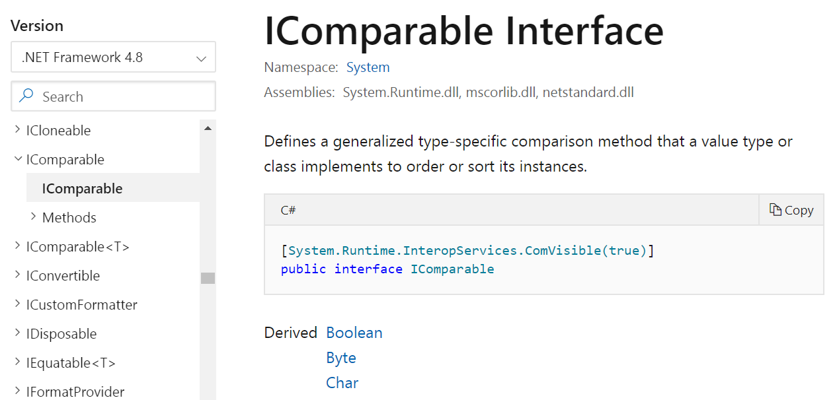

Додајмо да класа Proizvod имплементира интерфејс IComparable. Појавиће се могућност да одмах изаберемо да желимо да разрадимо методу CompareTo.

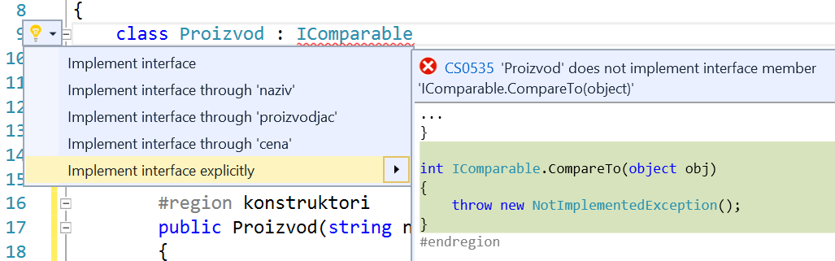

Појављује се оквир за методу за поређење вредности.

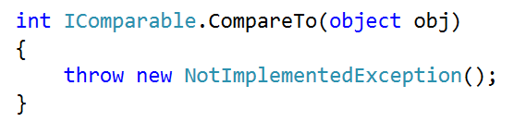

Потребно је да унесемо више измена тако да ова метода може да функционише за објекте класе коју ми дефиншемо. Метода мора да буде јавна. Објекат који прослеђујемо методи ће бити истог типа као класа коју пишемо.

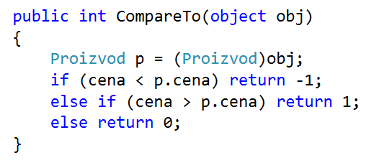

Следи комплетан код класе.

class Proizvod : IComparable
{
#region atributi
private string naziv, proizvodjac;
private double cena;
#endregion

#region konstruktori
public Proizvod(string naziv, string proizvodjac, double cena)
{
if (naziv.Equals(string.Empty))
throw new Exception("Nema naziv!");
else if (proizvodjac.Equals(string.Empty))
throw new Exception("Nema proizvodjaca!");
if (cena <0)
throw new Exception("Cena < 0!");
else
{
this.naziv = naziv;
this.proizvodjac = proizvodjac;
this.cena = cena;
}
}

public Proizvod(string naziv, string proizvodjac)
{
if (naziv.Equals(string.Empty))
throw new Exception("Nema naziv!");
else if (proizvodjac.Equals(string.Empty))
throw new Exception("Nema proizvodjaca!");
else
{
this.naziv = naziv;
this.proizvodjac = proizvodjac;
this.cena = 0;
}
}
#endregion

#region metode
public bool SkupljiOd(Proizvod p)
{
if (cena > p.cena) return true;
else return false;
}

public override string ToString()
{
return naziv + ", " + proizvodjac + " - " + cena + "RSD"; ;
}

public int CompareTo(object obj)
{
Proizvod p = (Proizvod)obj;
if (cena < p.cena) return -1;
else if (cena > p.cena) return 1;
else return 0;
}
#endregion
}

Следи код тест апликације у којој можемо да видимо да метода CompareTo сада може да се користи за поређење по вредности два објекта класе Proizovod.

private void Form1_Load(object sender, EventArgs e)
{
Proizvod p1 = new Proizvod("kroasan", "Maxi", 100);
Proizvod p2 = new Proizvod("kifla", "Pekara Ljupce", 80);
if (p1.CompareTo(p2) == 0)
Text = "Kostaju isto";
else if (p1.CompareTo(p2) < 0)
Text = "Prvi je jeftiniji";
else Text = "Drugi je jeftiniji";
}

ЗАДАТАК: Пронаћи у онлајн документацији и анализирати још неке примере интерфејса.

АПСТРАКТНА КЛАСА: Компанија поседује више возила различитих типова. Уредити списак возила према години производње. Возила које команија има могу да буду: аутомобили, аутобуси или камиони.

Све што је заједничко за сва возила се наводи у дефиницији надкласе. Ова класа је апстрактна. Није могуће креирати објекте апстрактне надкласе. Једно возило, као објекат, мора да буде или аутомобил, или аутобус, или камион.

Подаци морају да буду заштићени - protected, а не приватни - private. На овом месту први пут можемо да анализирамо разлику између нивоа приступа private и protected. Када је неко поље приватно, оно није доступно чак ни изведеним класама. Да би поље било видљиво у изведеним класама, а да се задржи принцип енкапсулације, оно мора да буде protected.

Заједничке методе за све изведене класе можемо да наведемо и комплетно реализујемо у надкласи. Пример такве методе у примеру који следи је метода StarijeOd. У апстрактној класи могу да се наведу и апстрактне методе. Оне немају тело, већ морају да се реализују у целости у изведеним класама зато што ће се од класе до класе та реализација разликовати због специфичности сваке од њих.

У свакој изведеној класи имамо само набројане посебне атрибуте и методе, док остало класа преузима из надкласе.

Приликом писања конструктора изведене класе, морамо прво да позовемо конструктор над класе наводећи реч base. Дакле, аутомобил је возило, па прво позивамо конструктор надкласе Vozilo, а затим додајемо оно што је потребно посебно за конструисање аутомобила.

public abstract class Vozilo
{
protected string model, proizvodjac;
protected int god;
protected string registracija;

public Vozilo(string m, string p, int g, string r)
{
if (m.Equals(string.Empty))
throw new Exception("Nema model!");
else if (p.Equals(string.Empty))
throw new Exception("Nema proizvodjaca!");
else if (r.Equals(string.Empty))
throw new Exception("Nema registraciju!");
else if (g < 1990 || g > 2019) //tekuca godina je 2019
throw new Exception("Neispravna godina!");
model = m;
proizvodjac = p;
god = g;
registracija = r;
}

public bool StarijeOd(Vozilo v)
{
return god < v.god;
}

public abstract string Info();
}

public class Auto : Vozilo
{
private int brVrata;

public Auto(string m, string p, int g, string r, int brV) : base(m, p, g, r)
{
if (brV < 2 || brV > 5)
throw new Exception("Neispravan broj vrata!");
brVrata = brV;
}

public override string Info()
{
string s = model + "-" + proizvodjac;
s += ", reg: " + registracija;
s += ", god: " + god + ", vrata: " + brVrata;
return s;
}
}

public class Autobus : Vozilo
{
private int brSedista;

public Autobus(string m, string p, int g, string r, int brS) : base(m, p, g, r)
{
if (brS < 20 || brS > 120)
throw new Exception("Neispravan broj sedista!");
brSedista = brS;
}

public override string Info()
{
string s = model + "-" + proizvodjac;
s += ", reg: " + registracija;
s += ", god: " + god + ", sedista: " + brSedista;
return s;
}
}

public class Kamion : Vozilo
{
private int tezina, tezinaTereta;

public Kamion(string m, string p, int g, string r, int t, int tt) : base(m, p, g, r)
{
if (t<0 || tt<0 )
throw new Exception("Neispravna tezina!");
tezina = t;
tezinaTereta = tt;
}

public override string Info()
{
string s = model + "-" + proizvodjac;
s += ", reg: " + registracija;
s += ", god: " + god;
s += ", tezina: " + tezina + ", teret: " + tezinaTereta;
return s;
}
}

Следи апликација.

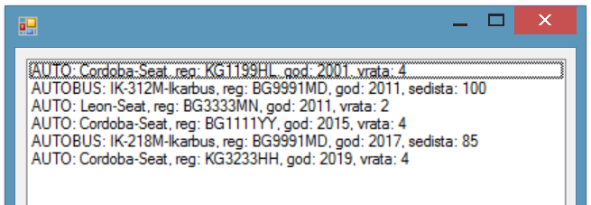

Сваком објекту можемо да приступимо помоћу показивача надкласе или помоћу показивача изведене класе. Ово нам омогућава да сва возила, иако су различитих типова, ставимо у један низ користећи показиваче надкласе Vozilo.

Када користимо показивач надкласе, можемо оператором is да проверимо тачан тип објекта који је објекат неке од изведених класа.

private void Form1_Load(object sender, EventArgs e)
{
Vozilo[] v = {
(Vozilo)(new Auto("Cordoba", "Seat", 2015, "BG1111YY", 4)),
(Vozilo)(new Auto("Leon", "Seat", 2011, "BG3333MN", 2)),
(Vozilo)(new Autobus("IK-312M", "Ikarbus", 2011, "BG9991MD", 100)),
(Vozilo)(new Auto("Cordoba", "Seat", 2019, "KG3233HH", 4)),
(Vozilo)(new Autobus("IK-218M", "Ikarbus", 2017, "BG9991MD", 85)),
(Vozilo)(new Auto("Cordoba", "Seat", 2001, "KG1199HL", 4))
};

for (int i = 0; i < v.Length; i++)
{
for (int j = i+1; j < v.Length; j++)
{
if (v[j].StarijeOd(v[i]))
{
Vozilo pom = v[i];
v[i] = v[j];
v[j] = pom;
}
}
}

for (int i = 0; i < v.Length; i++)
{
if (v[i] is Auto)
listBox1.Items.Add("AUTO: " + v[i].Info());
else if (v[i] is Autobus)
listBox1.Items.Add("AUTOBUS: " + v[i].Info());
else if (v[i] is Kamion)
listBox1.Items.Add("KAMION: " + v[i].Info());
}
}

